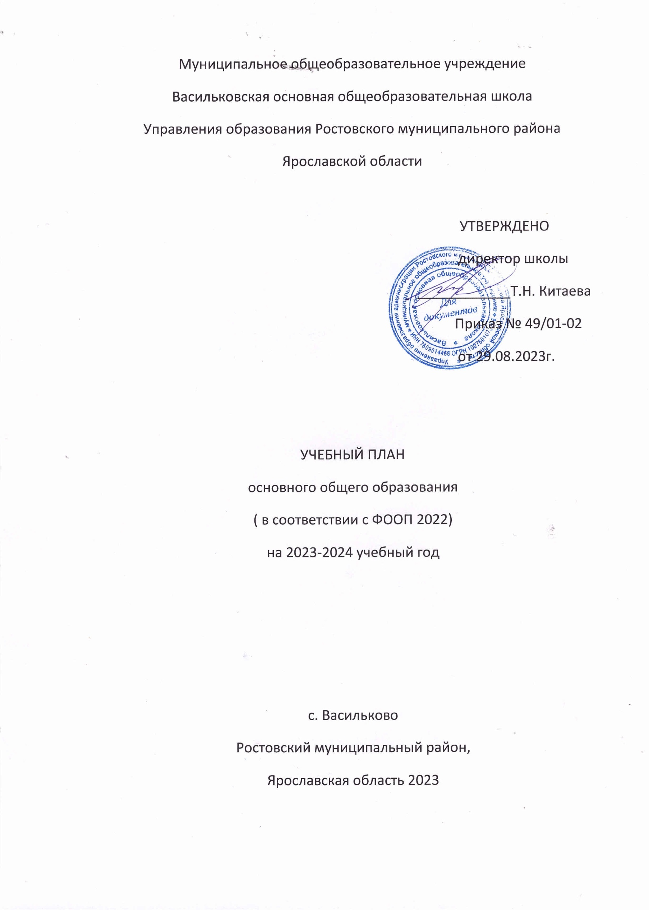

ПОЯСНИТЕЛЬНАЯ ЗАПИСКА
Учебный план основного общего образования Муниципальное общеобразовательное учреждение Васильковская основная общеобразовательная школа(далее - учебный план) для 5-9 классов, реализующих основную образовательную программу основного общего образования, соответствующую ФГОС ООО (приказ Министерства просвещения Российской Федерации от 31.05.2021 № 287 «Об утверждении федерального государственного образовательного стандарта основного общего образования»), фиксирует общий объём нагрузки, максимальный объём аудиторной нагрузки обучающихся, состав и структуру предметных областей, распределяет учебное время, отводимое на их освоение по классам и учебным предметам.
При составлении учебного плана ФГОС СОО в качестве нормативно-правовой основы использованы документы:
- Федеральный Закон № 273- ФЗ от 29.12.2012 «Об образовании в Российской Федерации».
- Федеральный государственный образовательный стандарт среднего общего образования, утвержденным приказом Министерства просвещения Российской Федерации от 17 мая 2012 года №413 (с изм. от 12.08.2022 № 732).
- Федеральный перечень учебников, рекомендуемых к использованию при реализации имеющих государственную аккредитацию образовательных программ начального общего, основного общего, среднего общего образования», утвержденный приказом Министерства просвещения Российской федерации от 21.09.2022 № 858.
- Постановление Главного государственного санитарного врача РФ от 28.09.2020 № 28 «Об утверждении санитарных правил СП 2.4.3648-20 «Санитарно- эпидемиологические требования к организациям воспитания и обучения, отдыха и оздоровления детей и молодежи».
- Порядок организации и осуществления образовательной деятельности по основным общеобразовательным программам - образовательным программам начального общего, основного общего и среднего общего образования, утвержденный приказом Министерства просвещения Российской Федерации от 22.03.2021 № 115.
- Федеральная образовательная программа среднего общего образования (приказ Минпросвещения от 23.11.2022 № 1014).

Учебный план является частью образовательной программы Муниципальное общеобразовательное учреждение Васильковская основная общеобразовательная школа, разработанной в соответствии с ФГОС основного общего образования, с учетом Федеральной образовательной программой основного общего образования, и обеспечивает выполнение санитарно-эпидемиологических требований СП 2.4.3648-20 и гигиенических нормативов и требований СанПиН 1.2.3685-21.
Учебный план обеспечивает преподавание и изучение государственного языка Российской Федерации, а также возможность преподавания и изучения русского языка как родного языка. Учебный план состоит из двух частей: обязательной части и части, формируемой участниками образовательных отношений.
II уровень —основное общее образование (нормативный срок 5 лет) — является наиболее интенсивным и продолжительным в процессе образования школьников и охватывает наиболее крупную группу обучающихся
Цель учебного плана основного общего образования:
-обновить содержание и структуру основного общего образования в процессе модернизации образования, обеспечить новое качество обучения.
Задачи:
-предоставить возможность обучающимся получить за счет бюджетного финансирования полноценное основное общее образование, соответствующее современным требованиям, позволяющее успешно продолжить образование в средних специальных или в высших учебных заведениях;
-создать условия для получения и усвоения, а также успешного применения обучающимися знаний, умений и навыков в соответствии с реализуемыми программами;
-сохранить психофизическое здоровье обучающихся;
-развить творческие способности и сотворческие принципы работы всех участников образовательного процесса;
-оптимизировать содержание и организацию образовательного процесса;
-повысить качество и результативность образовательного процесса и придать ему стабильную положительную тенденцию.
Обязательная часть учебного плана определяет состав учебных предметов обязательных для всех детей, обучающихся по данной программе и учебное время, отводимое на их изучение по классам (годам) обучения.
Обязательные для изучения предметные области и учебные предметы
Предметные области | Учебные предметы
Русский язык и литература | Русский язык.  Литература
Родной язык и родная литература
(по желанию родителей)
Иностранные языки | Иностранный язык
Математика и информатика | Математика  Алгебра  Геометрия  Вероятность и статистика  Информатика
Общественно-научные предметы | История  Обществознание  География
Естественно-научные предметы | Физика  Химия  Биология
Основы духовно-нравственной  культуры народов России | ОДНКНР реализуется в 5 и 6 классах
Искусство | Изобразительное искусство
 | Музыка
Технология | Технология
Физическая культура и основы  безопасности жизнедеятельности | Физическая культура  Основы безопасности  жизнедеятельности
Учебный предмет «Математика» предметной области «Математика и информатика» включает в себя учебные курсы «Алгебра», «Геометрия», «Вероятность и статистика».
Достижения обучающимися планируемых результатов освоения программы основного общего образования по учебному предмету «Математика» в рамках государственной итоговой аттестации включает результаты освоения рабочих программ учебных курсов «Алгебра», «Геометрия», «Вероятность и статистика».
Учебный предмет «История» предметной области «Общественно-научные предметы» включает в себя учебные курсы «История России» и «Всеобщая история».
Изучение родного языка (русского) и родной литературы (русской) осуществляется при наличии возможностей МОУ Васильковской ООШ и по заявлению обучающихся, родителей (законных представителей). (На период обучения такие заявления отсутствуют)
При изучении предметной области «Основы духовно-нравственной культуры народов России» по заявлению обучающихся, родителей (законных представителей) осуществляется выбор одного из учебных курсов (учебных модулей) из перечня, предлагаемого организацией.
Предметная область «Основы духовно-нравственной культуры России» представлена предметом «Основы духовно-нравственной культуры России» (ОДНКНР) по 1 часу в неделю в 5 и 6 классах.
При изучения Физической культуры третий час будет реализовываться за счет часов внеурочной деятельности.
Учебный год в Муниципальное общеобразовательное учреждение Васильковская основная общеобразовательная школа начинается 01.09.2023 и заканчивается 31.05.2024.
Продолжительность учебного года в 5-9 классах составляет 34 учебные недели.
Учебные занятия для учащихся 5-9 классов проводятся по 5-ти дневной учебной неделе.
Максимальный объем аудиторной нагрузки обучающихся в неделю составляет: в 5 классе – 29 часов, в 6 классе – 30 часов, в 7 классе – 32 часа, в 8-9 классах – 33 часа. .
Учебный план состоит из двух частей — обязательной части и части, формируемой участниками образовательных отношений. Обязательная часть учебного плана определяет состав учебных предметов обязательных предметных областей.
Часть учебного плана, формируемая участниками образовательных отношений, обеспечивает реализацию индивидуальных потребностей обучающихся. Время, отводимое на данную часть учебного плана внутри максимально допустимой недельной нагрузки обучающихся, может быть использовано: на проведение учебных занятий, обеспечивающих различные интересы обучающихся
Время, отводимое на вариативную часть учебного плана в МОУ Васильковской ООШ использовано на:
в 5-ом классе – 1 час:
- 1 час в неделю – (34 часа в год) на изучение учебного предмета «Обществознание» в целях формирования личности человека, его гражданской позиции, помогает обучающимся разобраться в политической ситуации в мире и научиться правильно действовать при решении вопросов, которые касаются гражданского, трудового, уголовного права и многих других аспектов общественной жизни.
в 6-ом классе – 1 час:
- 1 час в неделю – (34 часа в год) на изучение учебного предмета «ОБЖ» в целях обеспечения соответствующих современным требованиям знаний об общих закономерностях возникновения и развития опасностей, чрезвычайных ситуаций, в первую очередь техногенного характера, их свойствах, влиянии на жизнь и здоровье человека, а также формирования необходимых умений и навыков по их предотвращению и ликвидации последствий, защите людей и окружающей среды.
в 7-ом классе – 1 час в неделю –(34 часа в год) на изучение учебного предмета «ОБЖ» в целях обеспечения соответствующих современным требованиям знаний об общих закономерностях возникновения и развития опасностей, чрезвычайных ситуаций, в первую очередь техногенного характера, их свойствах, влиянии на жизнь и здоровье человека, а также формирования необходимых умений и навыков по их предотвращению и ликвидации последствий, защите людей и окружающей среды

В Муниципальное общеобразовательное учреждение Васильковская основная общеобразовательная школа языком обучения является русский язык.
При изучении предметов без деления осуществляется деление учащихся на подгруппы.
Промежуточная аттестация–процедура, проводимая с целью оценки качества освоения обучающимися части содержания (четвертное оценивание) или всего объема учебной дисциплины за учебный год (годовое оценивание).
Промежуточная/годовая аттестация обучающихся за четверть осуществляется в соответствии с календарным учебным графиком.
Все предметы обязательной части учебного плана оцениваются по четвертям. Предметы из части, формируемой участниками образовательных отношений, являются безотметочными и оцениваются «зачет» или «незачет» по итогам четверти.
Промежуточная аттестация проходит на последней учебной неделе четверти. Формы и порядок проведения промежуточной аттестации определяются «Положением о формах, периодичности и порядке текущего контроля успеваемости и промежуточной аттестации обучающихся Муниципальное общеобразовательное учреждение Васильковская основная общеобразовательная школа.
Освоение основной образовательной программ основного общего образования завершается итоговой аттестацией.
Нормативный срок освоения основной образовательной программы основного общего образования составляет 5лет.

УЧЕБНЫЙ ПЛАН 5 – 7 классы по обновленным ФГОС
Количество часов в неделю
Предметная область | Учебный предмет
 |  | 5 | ПА | 6 | ПА | 7 | ПА
Обязательная часть
Русский язык и литература | Русский язык | 5 | К | 6 | К | 4 | К
 | Литература | 3 | ИЗ | 3 | ИЗ | 2 | ИЗ
Иностранные языки | Иностранный язык (немецкий) | 3 | ИЗ | 3 | ИЗ | 3 | ИЗ
Математика и информатика | Математика | 5 | К | 5 | К | 0
 | Алгебра | 0 |  | 0 |  | 3 | К
 | Геометрия | 0 |  | 0 |  | 2 | ИЗ
 | Вероятность и статистика | 0 |  | 0 |  | 1 | К
 | Информатика | 0 |  | 0 |  | 1 | ИЗ
Общественно-научные предметы | История | 2 | ИЗ | 2 | ИЗ | 2 | ИЗ
 | Обществознание | 0 |  | 1 | ИЗ | 1 | ИЗ
 | География | 1 | ИЗ | 1 | ИЗ | 2 | ИЗ
Естественно-научные предметы | Физика | 0 |  | 0 |  | 2 | ИЗ
 | Химия | 0 |  | 0 |  | 0
 | Биология | 1 | ИЗ | 1 | ИЗ | 1 | ИЗ
Искусство | Изобразительное искусство | 1 | ИЗ | 1 | ИЗ | 1 | ИЗ
 | Музыка | 1 | ИЗ | 1 | ИЗ | 1 | ИЗ
Технология | Технология | 2 | ИЗ | 2 | ИЗ | 2 | ИЗ
Физическая культура и основы безопасности жизнедеятельности | Физическая культура | 2 | ИЗ | 2 | ИЗ | 2 | ИЗ
 | Основы безопасности жизнедеятельности | 0 | ИЗ | 1 | ИЗ | 1 | ИЗ
Основы духовно-нравственной культуры народов России | Основы духовно-нравственной культуры народов России | 1 |  | 1 |  | 0
Итого |  | 28 |  | 30 |  | 30
Часть, формируемая участниками образовательных отношений
Наименование учебного курса
За страницами учебника литературы
Итого |  | 0 |  | 0 |  | 1
ИТОГО недельная нагрузка |  | 28 |  | 30 |  | 31
Количество учебных недель |  | 34 |  | 34 |  | 34
Всего часов в год |  | 952 |  | 1020 |  | 1054
К – контрольная работа ИЗ – интегрированный зачет

УЧЕБНЫЙ ПЛАН 8 – 9 классы по ФГОС 2012 года с обновлением ООП
Количество часов в неделю
Предметная область | Учебный предмет
 |  | 8 | ПА | 9 | ПА
Обязательная часть
Русский язык и литература | Русский язык | 3 | К | 3 | ИЗ
 | Литература | 2 | ИЗ | 3 | ИЗ
Иностранные языки | Иностранный язык (немецкий) | 3 | ИЗ | 3 | ИЗ
Математика и информатика | Математика | 0 |  | 0
 | Алгебра | 3 | К | 3 | ИЗ
 | Геометрия | 2 | ИЗ | 2 | ИЗ
 | Вероятность и статистика | 1 | К | 1 | К
 | Информатика | 1 | ИЗ | 1 | ИЗ
Общественно-научные предметы | История России. Всеобщая история | 2 | ИЗ | 2 | ИЗ
 | Введение в новейшую историю России | - | - | 0,5 | ИЗ
 | Обществознание | 0 | ИЗ | 1 | ИЗ
 | География | 2 | ИЗ | 2 | ИЗ
Естественно-научные предметы | Физика | 2 | ИЗ | 3 | ИЗ
 | Химия | 2 | ИЗ | 2 | ИЗ
 | Биология | 2 | ИЗ | 2 | ИЗ
Искусство | Изобразительное искусство | 0 | ИЗ | 0 | ИЗ
 | Музыка | 1 | ИЗ | 0 | ИЗ
Технология | Технология | 1 | ИЗ | 1 | ИЗ
Физическая культура и основы безопасности жизнедеятельности | Физическая культура | 2 | ИЗ | 2 | ИЗ
 | Основы безопасности жизнедеятельности | 1 | ИЗ | 1 | ИЗ
Основы духовно-нравственной культуры народов России | Основы духовно-нравственной культуры народов России | 0 |  | 0
Итого |  | 31 |  | 32.5
Часть, формируемая участниками образовательных отношений
Наименование учебного курса
За страницами учебника литературы |  |  |  | 0,5
Итого |  | 0 |  | 0
ИТОГО недельная нагрузка |  | 31 |  | 33
Количество учебных недель |  | 34 |  | 34
Всего часов в год |  | 1054 |  | 1105
К – контрольная работа ИЗ – интегрированный зачет

УТВЕРЖДАЮ:
директор школы
_______________________
Китаева Татьяна Николаевна
Приказ № ______ от ______

УЧЕБНЫЙ ПЛАН 5 – 7 классы по обновленным ФГОС
Количество часов в неделю
Предметная область | Учебный предмет
 |  | 5 | ПА | 6 | ПА | 7 | ПА
Обязательная часть
Русский язык и литература | Русский язык | 5 | К | 6 | К | 4 | К
 | Литература | 3 | ИЗ | 3 | ИЗ | 2 | ИЗ
Иностранные языки | Иностранный язык (немецкий) | 3 | ИЗ | 3 | ИЗ | 3 | ИЗ
Математика и информатика | Математика | 5 | К | 5 | К | 0
 | Алгебра | 0 |  | 0 |  | 3 | К
 | Геометрия | 0 |  | 0 |  | 2 | ИЗ
 | Вероятность и статистика | 0 |  | 0 |  | 1 | К
 | Информатика | 0 |  | 0 |  | 1 | ИЗ
Общественно-научные предметы | История | 2 | ИЗ | 2 | ИЗ | 2 | ИЗ
 | Обществознание | 1 |  | 1 | ИЗ | 1 | ИЗ
 | География | 1 | ИЗ | 1 | ИЗ | 2 | ИЗ
Естественно-научные предметы | Физика | 0 |  | 0 |  | 2 | ИЗ
 | Химия | 0 |  | 0 |  | 0
 | Биология | 1 | ИЗ | 1 | ИЗ | 1 | ИЗ
Искусство | Изобразительное искусство | 1 | ИЗ | 1 | ИЗ | 1 | ИЗ
 | Музыка | 1 | ИЗ | 1 | ИЗ | 1 | ИЗ
Технология | Технология | 2 | ИЗ | 2 | ИЗ | 2 | ИЗ
Физическая культура и основы безопасности жизнедеятельности | Физическая культура | 2 | ИЗ | 2 | ИЗ | 2 | ИЗ
 | Основы безопасности жизнедеятельности | 1 | ИЗ | 1 | ИЗ | 0 | ИЗ
Основы духовно-нравственной культуры народов России | Основы духовно-нравственной культуры народов России | 1 |  | 1 |  | 0
Итого |  | 28 |  | 30 |  | 30
Часть, формируемая участниками образовательных отношений
Наименование учебного курса
За страницами учебника литературы
Итого |  | 0 |  | 0 |  | 1
ИТОГО недельная нагрузка |  | 28 |  | 30 |  | 31
Количество учебных недель |  | 34 |  | 34 |  | 34
Всего часов в год |  | 952 |  | 1020 |  | 1054
К – контрольная работа ИЗ – интегрированный зачет
УТВЕРЖДАЮ:
директор школы
_______________________
Китаева Татьяна Николаевна
Приказ №__________от________2023г

УЧЕБНЫЙ ПЛАН 8 – 9 классы по ФГОС 2012 года с обновлением ООП
Количество часов в неделю
Предметная область | Учебный предмет
 |  | 8 | ПА | 9 | ПА
Обязательная часть
Русский язык и литература | Русский язык | 3 | К | 3 | ИЗ
 | Литература | 2 | ИЗ | 3 | ИЗ
Иностранные языки | Иностранный язык (немецкий) | 3 | ИЗ | 3 | ИЗ
Математика и информатика | Математика | 0 |  | 0
 | Алгебра | 3 | К | 3 | ИЗ
 | Геометрия | 2 | ИЗ | 2 | ИЗ
 | Вероятность и статистика | 1 | К | 1 | К
 | Информатика | 1 | ИЗ | 1 | ИЗ
Общественно-научные предметы | История России. Всеобщая история | 2 | ИЗ | 2 | ИЗ
 | Введение в новейшую историю России | - | - | 0,5 | ИЗ
 | Обществознание | 1 | ИЗ | 1 | ИЗ
 | География | 2 | ИЗ | 2 | ИЗ
Естественно-научные предметы | Физика | 2 | ИЗ | 3 | ИЗ
 | Химия | 2 | ИЗ | 2 | ИЗ
 | Биология | 2 | ИЗ | 2 | ИЗ
Искусство | Изобразительное искусство | 0 | ИЗ | 0 | ИЗ
 | Музыка | 1 | ИЗ | 0 | ИЗ
Технология | Технология | 1 | ИЗ | 1 | ИЗ
Физическая культура и основы безопасности жизнедеятельности | Физическая культура | 2 | ИЗ | 2 | ИЗ
 | Основы безопасности жизнедеятельности | 1 | ИЗ | 1 | ИЗ
Основы духовно-нравственной культуры народов России | Основы духовно-нравственной культуры народов России | 0 |  | 0
Итого |  | 31 |  | 32.5
Часть, формируемая участниками образовательных отношений
Наименование учебного курса
За страницами учебника литературы |  |  |  | 0,5
Итого |  | 0 |  | 0
ИТОГО недельная нагрузка |  | 31 |  | 33
Количество учебных недель |  | 34 |  | 34
Всего часов в год |  | 1054 |  | 1105
К – контрольная работа ИЗ – интегрированный зачет

